

22 - 23 decembrie 2018

RAPORT DE WEEKEND

În scopul unei mai bune colaborări, vă rugăm să ne semnalaţi eventualele neplăceri şi să ne oferiţi sugestii pe care le consideraţi necesare creşterii calităţii serviciului de monitorizare.

Informaţii burtiere
În cadrul emisiunii “Prima Time News” de la ora 18:00, de pe RealitateaTV, următoarele informaţii au fost vizibile pe burtieră:
- Bucureşti: Zeci de blocuri din sectoarele 2 şi 3 nu au apă şi căldură, în urma unei avarii.* Avaria afectează o magistrală care alimentează cu energie termică aproximativ 30% din Capitală.* RADET a anunţat că problema va fi remediată azi.*

1.Ştiri şi emisiuni din domeniul gazelor

Calificativ:  NEUTRU | Noua revoluţie fiscală | Digi24-18:19  3min 33s  RFIRomânia-13:02  3min 26s  RomâniaTV-23:19  0min 20s  TVR2-19:09  2min 58s  ProTV-19:06  2min 08s  PrimaTV-18:32  3min 25s  RealitateaTV-18:16  2min 32s  RealitateaTV-20:21  0min 45s  NaţionalTV-18:32  1min 08s  NaţionalTV-18:33  0min 13s  Antena1-19:15  3min 01s  RomâniaTV-23:30  2min 23s  RFIRomânia-13:04  1min 51s  RealitateaTV-18:18  2min 20s
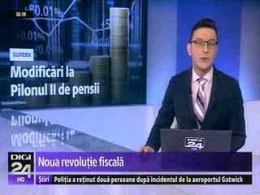 | Guvernul a adoptat vineri seară o Ordonanţă de Urgenţă care prevede noi măsuri fiscale pentru bănci, companii din energie şi din telecomunicaţii, în ciuda faptului că a fost contestată de mediul de afaceri şi de opoziţie.  Aceste măsuri includ, printre altele, plafonarea preţului la gaze şi energie electrică pentru următorii 3 ani de zile pentru toţi consumatorii casnici începând din primăvară, iar pentru cei industriali acest nivel va fi plafonat la un mix dintre preţul de 68 de lei, preţul de import şi costul de înmagazinare, bugetul de stat fiind văduvit prin aceste măsuri de circa 1,5 – 2 miliarde de lei, potrivit lui Darius Vâlcov, consilier de stat. O altă măsură este impunerea unei taxe de 2% pe cifra de afaceri pentru toate companiile din energie.  Profesorul de economie Mircea Coşea este de părere că măsurile fiscale adoptate de Guvern ar fi trebuit dezbătute cu mediul de afaceri timp de câteva luni.  Plafonarea preţului la gaze este o ocazie pentru a introduce aşa-numitul „coş de gaze”, prin care autorităţile îi obligă pe români să consume un amestec de gaze româneşti şi de import, în locul gazelor autohtone. Acest sistem a mai fost folosit în România şi a dus la pierderi de 3 miliarde de dolari.  USR şi PNL îi cer lui Victor Ciorbea, avocatul poporului, să atace Ordonanţa dată de Guvern la CCR pentru a opri explozia ratelor la bănci şi creşterile de preţuri.  Şi Comisia Europeană a reacţionat la decizia Guvernului de a plafona preţul la gaze, reprezentanţii instituţiei fiind de părere că există riscul ca tranzacţiile derulate în afara acestor platforme centralizate să devină cel puţin neprofitabile şi pot crea discriminări faţă de producătorii locali.  VIDEO Digi24  AUDIO RFIRomânia  VIDEO RomâniaTV  VIDEO TVR2  VIDEO ProTV  VIDEO PrimaTV  VIDEO RealitateaTV  VIDEO RealitateaTV  VIDEO NaţionalTV  VIDEO NaţionalTV  VIDEO Antena1  VIDEO RomâniaTV  AUDIO RFIRomânia  VIDEO RealitateaTV

Calificativ:  NEUTRU | Breaking News | RealitateaTV – 19:00
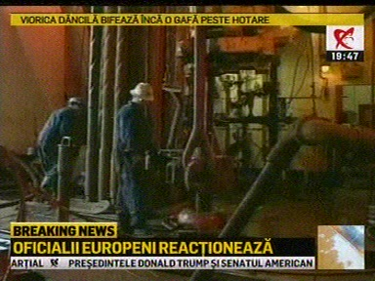 | În cadrul emisiunii „Breaking news” de pe postul RealitateaTV, avându-i ca invitaţi pe Dănuţ Pop, preşedinte Partidul Ecologist Român, Cornelia Lalu, avocat, Cristian Bacanu, avocat, s-au discutat următoarele subiecte:  - Moderatoarea emisiunii vorbeşte despre faptul că după adoptarea Ordonanţei de Urgenţă, care aduce anumite modificări fiscale, de către Guvern a venit un semnal de alarmă de la Comisia Europeană. Reprezentanţii instituţiei spun că în urma plafonării preţului la gaze există riscul ca tranzacţiile derulate în afara acestor platforme centralizate să devină cel puţin neprofitabile, că se pot crea discriminări faţă de producătorii locali şi că această plafonare poate pune în pericol investiţiile.  - Cornelia Lalu este de părere că măsurile prevăzute în ordonanţă au fost luate în grabă, fără un studiu de impact, iar repercursiunile le vom vedea în primul trimestru al anului 2019 când vom asista la creşteri de preţuri la utilităţi şi la bunurile de larg consum.

2.Ştiri şi emisiuni din domeniul energiei

Calificativ:  NEUTRU | Probleme care se pot repeta | TVR1-20:13  2min 11s  TVR2-19:09  2min 08s
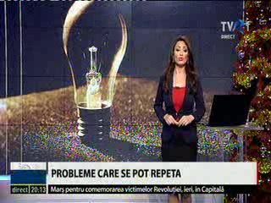 | Viscolul care a lăsat recent sute de localităţi fără curent electric a scos la iveală probleme care se pot repeta oricând, este de părere Raed Arafat, care le cere comunităţilor locale să fie mai bine pregătite în caz de avarii majore.  În localitatea Făget din judeţul Timiş, localitatea cea mai afectată, oamenii au stat 10 zile fără curent electric şi s-au descurcat cum au putut. Mai bine de 5 zile oraşul a fost alimentat cu energie electrică de la generatoare ale pompierilor şi ale companiei de electricitate, având în vedere că autorităţile locale nu au avut nici unul.  VIDEO TVR1  VIDEO TVR2

Calificativ:  NEGATIV | Sute de case fără căldură în mijlocul iernii | Digi24-18:02  2min 36s  TVR1-20:07  1min 53s  TVR2-19:06  1min 53s  ProTV-19:06  0min 35s  RealitateaTV-18:10  0min 27s
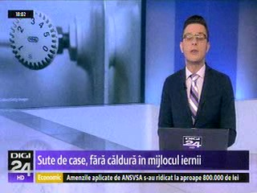 | Mii de bucureşteni din sectoarele 2 şi 3 stau în frig şi fără apă caldă în prag de sărbători din cauza unei avarii. Oamenii se plâng că de la începutul iernii nu au avut căldură cum trebuie, caloriferele fiind dezmorţite, dar că plătesc foarte mult pentru căldura pe care o primesc.  Reprezentanţii RADET spun că problema va fi rezolvată în această seară şi că de vină sunt conductele vechi care cedează încontinuu, doar în ultimele săptămâni având loc 3 avarii pe magistrala principală.  VIDEO Digi24  VIDEO TVR1  VIDEO TVR2  VIDEO ProTV  VIDEO RealitateaTV

Calificativ:  NEUTRU |  | RadioRomânia-13:08  1min 00s
O reuniune la nivel înalt la care participă Bulgaria, România, Serbia şi Grecia are loc la Belgrad, cu participarea premierului Viorica Dăncilă. Cei 4 premieri din ţările participante au discutat despre cooperarea în domeniul energetic, infrastructură, turism şi sport.

AUDIO RadioRomânia

Calificativ:  NEUTRU |  | RadioRomânia-22:04  0min 42s
A fost reluată furnizarea energiei electrice pentru cele 2500 de persoane din judeţul Vaslui care au rămas fără curent în urma prăbuşirii unor stâlpi de înaltă tensiune. Echipa societăţii care furnizează energie electrică în judeţul Vaslui a remediat parţial avaria, astfel că pentru locuitorii a 3 sate s-a reuşit stabilirea realimentării cu energie electrică de la reţea, iar pentru un alt sat au fost aduse generatoare, urmând ca mâine echipa Delgaz Grid să remedieze complet avaria.

AUDIO RadioRomânia

